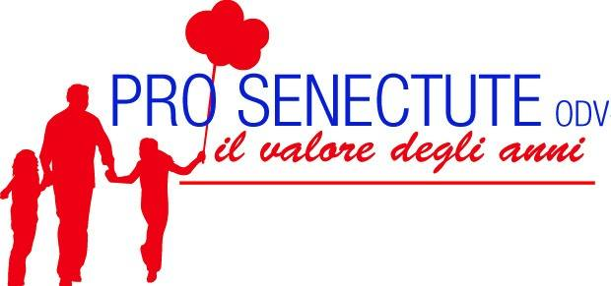
La cura è di casa Fondazione Comunitaria VCO

IL PIACERE DI LEGGERE INSIEME

L’uomo è un animale che racconta storie” G. Swift.

Vi invitiamo ad una serie di incontri durante i quali verranno letti insieme alcuni brani tratti da romanzi ritenuti significativi per condividere il piacere della lettura ad alta voce.
Siamo convinti che “Le storie ci hanno resi umani e che leggere insieme sia un’esperienza unica e imperdibile” (cfr.Gottschall).

dal 19 settembre 2023
ogni 15 giorni,
il martedì, dalle 15:30 alle 17:00,
presso la BIBLIOTECA di Omegna

Le letture ad alta voce saranno proposte da: Dario Ballestroni, Cinzia Beltrami, Maria Grazia Cereda, Ornella Garegnani, Erica Gibogini, Marisa Iadicicco, Giuseppe Maranta.
I partecipanti potranno, a loro volta, proporre letture che hanno toccato il loro cuore.

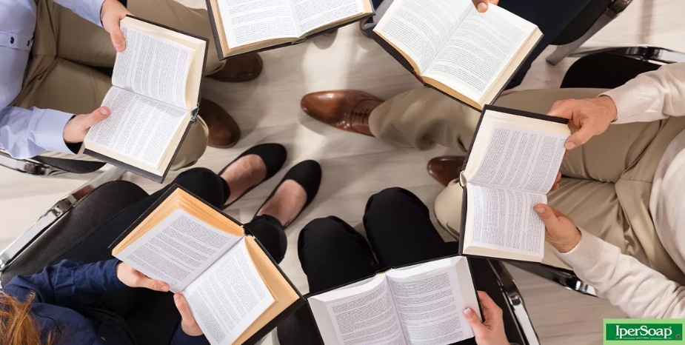 “Chi non legge, a 70 anni avrà vissuto una sola vita: la propria. Chi legge avrà vissuto 5000 anni: perchè la lettura è un'immortalità all’indietro” cf. Umberto Eco

